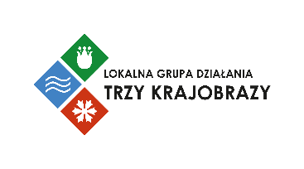

Załącznik nr 11 do wniosku o dofinansowanie

Działanie 6.12 Infrastruktura turystyki – RLKS
Fundusze Europejskie dla Pomorza 2021-2027
Oświadczenie podstawowe o kwalifikowalności podatku od towarów i usług

Oświadczam, że w ramach projektu pt. (proszę o uzupełnienie tytułu projektu) nie mam prawnej możliwości odzyskania poniesionego kosztu podatku VAT, którego wysokość została określona w rozdziale 4.1 Opisu wykonalności projektu.
Jednocześnie jestem świadomy/ świadoma, że będę zobowiązany/ zobowiązana do zwrotu wraz z należnymi odsetkami podatku VAT zrefundowanego w ramach niniejszego projektu, jeżeli zaistnieją przesłanki umożliwiające odzyskanie tego podatku, zarówno w fazie realizacyjnej jak i operacyjnej projektu.

Jestem świadomy/świadoma odpowiedzialności karnej za złożenie fałszywych oświadczeń.

………………………………………………...
podpis Wnioskodawcy

